**ONTDEK DE 7 BÈTA-WERELDEN!**



**OUD WORDEN IN**

**EIGEN HUIS**

Macintosh HD:Users:huub:Desktop:7 betawerelden:icon-science-en-exploration-1.png

|  |
| --- |
| **T&T 6 Project 6**  De LL kan een opdracht van een opdrachtgever ontwerpen, het werkproces vastleggen, bijsturen, presenteren en een product opleveren uit een van de 7 bèta werelden.     * 1.1 De kandidaat oriënteert zich op de opdracht * 1.2 De kandidaat maakt een passend ontwerp (planning) * 1.3 De kandidaat voert de opdracht uit * 1.4 De kandidaat rond de opdracht af * 2.1 De kandidaat oriënteert zich op bèta technische functies en beroepen * 2.2 De kandidaat reflecteert op en ontwikkelt het eigen handelen |

**Sorendo Komproe**

**4TL**

**Melanchthon Mathenesse**

**Persoonsgegevens**

|  |  |  |  |
| --- | --- | --- | --- |
| Klas | 4 TL | Datum |  |
|  | |  | |
| Naam Leerling | | Sorendo komproe | |
| Naam Student | |  | |
| Naam Docent Opleiding | | Mr. yilmaz | |
| Naam Docent School | | Mr. Huijsmans | |
|  | |  | |
|  | |  | |



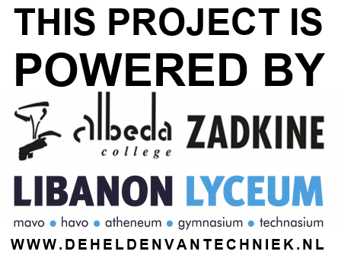

|  |  |
| --- | --- |
| **Macintosh HD:Users:huub:Desktop:icon-food-en-vitality.png** | **Voeding & Gezondheid** |
| **Macintosh HD:Users:huub:Desktop:icon-lifestyle-en-design.png** | **Lifestyle en Design** |
| **Macintosh HD:Users:huub:Desktop:icon-market-en-money.png** | **Internet en Economie** |
| **Macintosh HD:Users:huub:Desktop:icon-mens-en-medisch.png** | **Mens & Medisch** |
| **Macintosh HD:Users:huub:Desktop:icon-mobiliteit-en-ruimte.png** | **Mobiliteit & Ruimte** |
| **Macintosh HD:Users:huub:Desktop:icon-science-en-exploration-1.png** | **Wetenschap & Verkenning** |
| **Macintosh HD:Users:huub:Desktop:icon-water-energie-en-milieu.png** | **Water, Energie & Natuur** |

# Inleiding bèta-wereld en project

|  |  |
| --- | --- |
| **Macintosh HD:Users:huub:Desktop:icon-science-en-exploration-1.png** | **Wetenschap & Verkenning** |
| Deze wereld leert ons elke keer weer hoe weinig we nog van onszelf, de aarde en het heelal weten. Het is lastig om niet nieuwsgierig te worden naar wat er zich op de bodem van oceanen afspeelt of aan de rand van ons zonnestelsel. Of daarbuiten.  Onderzoek is verkenning van het onbekende. Niet helemaal weten wat je zoekt, maar wel weten dat het antwoord niet lang op zich laat wachten. Hoe meer we over onszelf en onze omgeving ontdekken, hoe beter we begrijpen dat er nog heel veel onbekend is. Ga jij ons daarin voor? | |
|  | **Oud worden in eigen huis** |
| “Ouder worden we allemaal.” en “Ouderdom komt met gebreken.” zijn bekende uitspraken. De ouderen van nu en van de toekomst willen graag zo lang mogelijk thuis blijven wonen in hun eigen, vertrouwde omgeving en de overheid stimuleert dit graag. Zij moeten echter wel leven met hun beperkingen. Ook moeten ze vaak rondkomen van een klein pensioen en/of AOW. Dit betekent dat ouderen veel minder geld te besteden hebben.  Nederland vergrijst en de woningbouwverenigingen willen daarom graag levensloopbestendig bouwen. Maar hoe kunnen zij dit het beste doen? Waar moet allemaal rekening mee gehouden worden? Jullie ontwikkelen binnen dit project een advies voor de woningbouwverenigingen. Dit doe je samen met een student van de opleiding van jouw keuze. Iedere opleiding heeft zijn eigen invalshoek. | |

**Eindopdracht “Oud worden in eigen huis”**

Schrijf en ontwerp een advies voor de woningbouwvereniging. Dit kan een adviesrapport, 3D computermodel of bijvoorbeeld maquette zijn. Dit verschilt per opleiding.

Zorg dat het advies goed uitgelegd, onderbouwd en visueel is. Presenteer dit in 3 minuten. Vertel tijdens die presentatie ook hoe je de stage hebt ervaren. Wat is jou het meest bijgebleven?

De beoordelingsformulieren voor de presentatie en het eindproduct vind je aan het einde van dit projectboekje.

Projectplanning

**Les 1 (@ LLR)**

Kick-off met de opleidingen.

Keuze maken. Schrijven en inleveren motivatiebrief via mail-opdracht.

**Blz. 9**

**18/10**

**Les 2 (@ MMA)**

Uitleg project en stageafspraken.

Schrijven en inleveren projectopzet via mail-opdracht.

**1/11**

**Stagedag 1 (@ opleiding vrijdagmiddag lestijden volgen)**

Bespreek op de opleiding of **deel 2 en 3** op stage gemaakt kunnen worden of dat het huiswerk wordt.

**Blz. 10 t/m 21**

**9/11**

**Stagedag 2 (@ opleiding)** Digitaal inleveren opdrachten 2 t/m 6

**Blz. 12 t/m 21**

**16/11**

**Stagedag 3 (@ opleiding)**

Excursie naar het huis van de toekomst voor MKE, ICT & HT.

**Blz. 12 t/m 21**

**23/11**

**Stagedag 4 (@ opleiding)**

Stagebezoek en voortgangsgesprek mr. Huijsmans volgens planning in studiewijzer.

**Blz. 12 t/m 21**

**30/11**

**Stagedag 5 (@ opleiding)**

Stagebezoek en voortgangsgesprek mr. Huijsmans volgens planning in studiewijzer.

**Blz. 12 t/m 21**

**7/12**

**Stagedag 6 (@ opleiding)**

Stagebezoek en voortgangsgesprek mr. Huijsmans volgens planning in studiewijzer.

**Blz. 12 t/m 21**

**14/12**

**Stagedag 7 (@ opleiding)**

Presentaties voorbereiden en oefenen.

**Blz. 12 t/m 23**

**11/01**

**VRIJDAG 18 januari TECHNIEK COLLEGE ROTTERDAM**



**PRESENTATIES**

**MKE/HT/ICT/Bouwkunde**



* Opdracht 1
* Opdracht 2
* Opdracht 3
* Opdracht 4
* Opdracht 5
* Opdracht 6
* Opdracht 7
* Opdracht 8
* Opdracht 9

Eindproduct

Presentatie

Logboek per stagedag ingevuld en ondertekend

**CHECKLIST**

# Fase 1 Oriëntatie

Vier opleidingen (Middenkader Engineering Installatietechniek, Bouwkunde, Informatie Communicatie Technologie en Human Technology) geven een presentatie. Luister naar deze presentaties en stel vragen. Maak een keuze voor de opleiding die jouw interesse heeft en geef je keuze door aan je docent. Typ vervolgens een motivatiebrief in Word en lever deze in via de mail via [phuijsmans@melanchthon.nl](mailto:phuijsmans@melanchthon.nl).

Opdracht 1

***Let op: De opleidingen hebben maar een beperkt aantal plaatsen beschikbaar. Als een opleiding overboekt raakt, gaat de keuze uit naar leerlingen met de beste motivatiebrief!***

Gekozen opleiding

Zie bijlage 1

Motivatie keuze. Geef minstens drie argumenten.

# Fase 1 Oriëntatie

Om de eindopdracht, die je uiteindelijk bij de mbo-opleiding gaat uitwerken, goed te kunnen begrijpen en uit te voeren, is het belangrijk je goed voor te bereiden. Dit doe je door de opdrachten 2 t/m 7 individueel uit te werken. In overleg met de docent van de mbo-opleiding bespreek je of die mogelijk er is tijdens je stagemiddagen of dat het thuis gedaan moet worden. **Deze individuele opdrachten lever je digitaal in bij je docent Mr. Huijsmans, uiterlijk op vrijdag 16 november.**

Deze opdrachten maken deel uit van het uiteindelijke cijfer dat je voor dit project krijgt, naast het product dat je ontwerpt. De beoordelingsformulieren staan achter in dit projectboekje.

Lees de nieuwsberichten ‘Mens kan in toekomst 1000 jaar oud worden’ en ‘Knelpunten langer thuis wonen’. Deze zijn te lezen op <http://www.ad.nl/ad/nl/4560/Gezond/article/detail/2462342/2011/07/06/Mens-kan-in-toekomst-1000-jaar-oud-worden.dhtml>

Opdracht 2

en

<http://nos.nl/artikel/601231-knelpunten-langer-thuis-wonen.html> .

Beschrijf aan de hand van de twee nieuwsberichten in minimaal ½ A4 waarom het belangrijk is dat de woningbouwverenigingen hun toekomstige woningen levensloopbestendig bouwen. Je mag het internet gebruiken voor het opzoeken van aanvullende informatie.

*We hebben zo'n 50 procent kans dat we verouderen binnen 25 jaar tot op bepaalde hoogte onder controle kunnen houden, net zo goed als de controle die we hebben over de meeste infectieziekten', aldus De Grey.*

*Hij denkt dat er een tijd aankomt waarin mensen regelmatig de dokter bezoeken voor 'onderhoud'. Dan betekent dat volgens hem gentherapie, stamceltherapie, stimulatie van het immuunsysteem en andere behandelingen om de patiënt gezond te houden. De Grey is biomedisch gerontoloog en leidt als onderzoeker een stichting met als doel de levensverwachting te verhogen. Nu stijgt de levensverwachting elk jaar nog gemiddeld met drie maanden. De oudste persoon ter wereld werd 122 jaar. Het kabinet wil dat mensen langer zelfstandig thuis blijven wonen en dat de zorg dichtbij wordt georganiseerd. Op zich is dat een goed idee, schrijft de Raad. Het sluit aan bij de wens van mensen om zo lang mogelijk thuis te blijven en het is goed voor de integratie van ouderen en zieken in de samenleving. Vooral op langere termijn zijn er veel voordelen.*

# Fase 2 Voorbereiding

**Doelgroepanalyse**

Bekijk de aflevering van Proefkonijnen waarin Dennis en Valerio in de huid van een bejaarde kruipen. <https://www.uitzendinggemist.net/aflevering/249293/Proefkonijnen.html>

Opdracht 3

Zij ontdekken hoe het is om echt oud te zijn. Maak een lijst van problemen waar Dennis en Valerio allemaal tegenaan lopen. Kruis daarna aan met welke problemen de woningbouwvereniging bij het ontwerpen van een huis rekening zou moeten en zou kunnen houden. **(slechtziend/horend-rugpijn-langzaam)**

**Eisen**

Bekijk de site <https://www.ouderenfonds.nl/onze-organisatie/feiten-en-cijfers/> . Maak aan de hand van deze site en de lijst met beperkingen uit de vorige opdracht een programma van eisen. Dit betekent dat je alle belangrijke eisen waaraan jouw ontwerp moet voldoen opsomt. Tussendoor en na afloop kun je zo controleren of jouw ontwerp wel goed genoeg is**.(ze moeten goed kunnen zien en horen - op een plek waar ze makkelijk bij kunnen- automatisch**

Opdracht 4

**Huidige oplossingen**

Er zijn al veel hulpmiddelen die ouderen kunnen gebruiken om langer thuis te blijven wonen. Deze site gaat over bewust bouwen met het oog op de toekomst. Het geeft inzicht in de beperkingen van de mens en hoe daarmee om te gaan. Bekijk de site en stel een top 3 samen van hulpmiddelen die jij in ieder geval in het huis zou willen verwerken. Leg ook uit waarom.( zie bijlage 4)

Opdracht 5

<http://www.bouwenaanleefbaarheid.nl/index.php/Hoofdpagina>

**Opleiding**

Wat doet iemand die een diploma heeft voor de opleiding van jouw keuze? Maak een woordweb die dat duidelijk maakt. Gebruik daarvoor het internet, de studenten en docenten. (zie bijlage 4)

Opdracht 6

***Let op: Indien je tijd tekort komt mag opdracht 6 doorgeschoven worden. Deze moet wel voor de eindpresentatie ingeleverd worden!***

# Fase 2 Voorbereiding

Binnen de opleiding wordt jij gekoppeld aan een student. Hij/zij begeleidt jou bij de opdracht. Bij hem/haar kun je terecht met jouw vragen. Stel jezelf voor en wissel contactgegevens uit zodat je elkaar kunt bereiken. Bespreek vervolgens samen opdracht 7.

|  |
| --- |
| In welk leerjaar zit de student? |
| wij hebben geen hulp gehad van een helpende student.  Opdracht 7 |
| Welke richting/werkveld heeft hij/zij gekozen? |
| wij hebben geen hulp gehad van een helpende student. |
| Wat is zijn/haar vooropleiding? |
| wij hebben geen hulp gehad van een helpende student. |
| Waarom heeft hij/zij voor deze opleiding gekozen? |
| wij hebben geen hulp gehad van een helpende student. |

De leerlingen die bij de mbo-opleiding **Bouwkunde** stage lopen, gaan op een ander moment op excursie. De informatie hierover krijg je van de docenten van de opleiding.

De leerlingen van **MKE, ICT en HT** hebben **23 november** de excursie naar het Huis van de Toekomst. Hieronder staat de opdracht die daarbij hoort. Lees deze voor de excursie goed door zodat je voorbereid op stap gaat.

Kies drie vernieuwende technieken uit. Fotografeer ze en schrijf bij de foto in enkele zinnen wat het apparaat doet. Geef daarna aan of het geschikt is voor ouderen, waarom wel/niet en wat er eventueel aangepast zou moeten worden. (zie bijlage 3)**(niet door gegaan)**

Opdracht 8

# Fase 3 Uitwerking

**Eindproduct**

Nu ga je aan de slag met je eigen ontwerp. Ontwikkel, combineer, verbeter mogelijkheden die ouderen van de toekomst helpen om thuis te kunnen blijven wonen zolang zij willen. Geef daarna advies vanuit de door jou gekozen opleiding aan woningbouwverenigingen die toegepast kunnen worden bij toekomstige projecten.

Opdracht 9

Je hoeft geen volledig kant-en-klaar huis te ontwerpen, maar je ontwikkelt een onderdeel! Overleg met studenten en docenten van de opleiding wat jij zou kunnen betekenen. Iedere opleiding levert dus een ander eindproduct.

* Jouw eindproduct moet visueel zijn.
* Je moet tijdens de presentatie heldere argumenten voor het product geven.
* Je moet voor iedere les (juist ook de dagen op de opleiding) in het logboek opschrijven wat je van plan bent te doen of wat je gedaan hebt.
* Aan het eind van iedere les geef je aan wat af is en wat niet. Leg ook uit hoe dat komt.
* Laat aan het eind van iedere les je logboek ondertekenen.

Aanvulling voor MKE installatie Techniek:

* Stel een programma van eisen op voor de woning op het gebied van verwarming, ventilatie, en warmwater.
* Bereken met de vuistregel het transmissie verlies (15Watt/m³).
* Ventilatie eis bepalen met kleintje ventilatie.
* Het stoom verbruik is 2000 kW/h per jaar.
* We willen een energie neutrale woning dus 0 op de meter.
* De tekeningen van de woning krijg je van de docent.

**(zie bijlage 5)**

|  |  |  |
| --- | --- | --- |
| Logboek, datum: 9 november 2018 | **Afgerond**  Welke taken  zijn klaar? | **Gecontroleerd**  Door de docent van de opleiding. |
| **Taken**  Wat ga je deze les doen? |
| Meer weten over de opleiding human technology | **X** | **X** |
| Ee opdracht op een uitvinding te bedenken voor een bepaald doelgroep | **X** | **X** |
| 10 vragen voor die persoon | **X** | **X** |
|  |  |  |
|  |  |  |
|  |  |  |

|  |
| --- |
| **Reflectie**  Wat ging er deze stagedag goed? Leg uit hoe dat komt. |
| De opdracht, want uiteindelijk schudde k alles uit mijn mouw |

|  |
| --- |
| Wat ging er deze stagedag minder goed? Leg uit hoe dat komt en hoe je dat kunt verbeteren. |
| Het duurde een beetje te lang |

|  |  |  |
| --- | --- | --- |
| Huiswerk voor de volgende stagedag. | | |
| interview | | |
| Logboek, datum: 16 november 2018 | **Afgerond**  Welke taken  zijn klaar? | **Gecontroleerd**  Door de docent van de opleiding. | |
| **Taken**  Wat ga je deze les doen? |
| Een A3 maken over onze persona  (een persona is een bepaald persoon/doelgroep waarvoor het probleem bedoelt is | **X** | **X** | |
|  |  |  | |
|  |  |  | |
| 6KM |  |  | |
|  |  |  | |
|  |  |  | |

|  |
| --- |
| **Reflectie**  Wat ging er deze stagedag goed? Leg uit hoe dat komt. |
| De opdracht ging flot |

|  |
| --- |
| Wat ging er deze stagedag minder goed? Leg uit hoe dat komt en hoe je dat kunt verbeteren. |
| Niks |

|  |  |  |
| --- | --- | --- |
| Huiswerk voor de volgende stagedag. | | |
| Niks | | |
| Logboek, datum: 30 november 2018 | **Afgerond**  Welke taken  zijn klaar? | **Gecontroleerd**  Door de docent van de opleiding. | |
| **Taken**  Wat ga je deze les doen? |
| Vragen van de eerste les afmaken | **X** |  | |
| Opdrachten | **X** |  | |
| Omgeving van persona bedenken | **X** |  | |
|  |  |  | |
|  |  |  | |
|  |  |  | |

|  |
| --- |
| **Reflectie**  Wat ging er deze stagedag goed? Leg uit hoe dat komt. |
| NIKS ik vond dat de docent niet goed voorbereid was omdat we dingen vroegen en er halve antwoorden op kregen |

|  |
| --- |
| Wat ging er deze stagedag minder goed? Leg uit hoe dat komt en hoe je dat kunt verbeteren. |
| Alles de docent was niet voorbereid |

|  |  |  |
| --- | --- | --- |
| Huiswerk voor de volgende stagedag. | | |
| Niks hij heeft niks opgegeven | | |
| Logboek, datum: 7 december 2018 | **Afgerond**  Welke taken  zijn klaar? | **Gecontroleerd**  Door de docent van de opleiding. | |
| **Taken**  Wat ga je deze les doen? |
| Opdrachten maken |  |  | |
|  |  |  | |
|  |  |  | |
|  |  |  | |
|  |  |  | |
|  |  |  | |

|  |
| --- |
| **Reflectie**  Wat ging er deze stagedag goed? Leg uit hoe dat komt. |
| De opdrachten |

|  |
| --- |
| Wat ging er deze stagedag minder goed? Leg uit hoe dat komt en hoe je dat kunt verbeteren. |
| Ik vond de les onvoorbereid |

|  |  |  |
| --- | --- | --- |
| Huiswerk voor de volgende stagedag. | | |
| Geen huiswerk | | |
| Logboek, datum: 14 december 2018 | **Afgerond**  Welke taken  zijn klaar? | **Gecontroleerd**  Door de docent van de opleiding. | |
| **Taken**  Wat ga je deze les doen? |
| Oplossing zoeken voor perona  (zie bijlage 2) |  |  | |
|  |  |  | |
|  |  |  | |
|  |  |  | |
|  |  |  | |
|  |  |  | |

|  |
| --- |
| **Reflectie**  Wat ging er deze stagedag goed? Leg uit hoe dat komt. |
| Niks we hadden geen internet dus we konden ook geen oplossingen zoeken opzoeken |

|  |
| --- |
| Wat ging er deze stagedag minder goed? Leg uit hoe dat komt en hoe je dat kunt verbeteren. |
| We hadden geen internet dus dat kwam in principe niet door mij want hun moesten er voor zorgen dat we internet hadden |

|  |  |  |
| --- | --- | --- |
| Huiswerk voor de volgende stagedag. | | |
| Geen huijswerk | | |
| Logboek, datum: 11 januari ’19 | **Afgerond**  Welke taken  zijn klaar? | **Gecontroleerd**  Door de docent van de opleiding. | |
| **Taken**  Wat ga je deze les doen? |
| Informatie gekregen over onze powerpoint |  |  | |
|  |  |  | |
|  |  |  | |
|  |  |  | |
|  |  |  | |
|  |  |  | |

|  |
| --- |
| **Reflectie**  Wat ging er deze stagedag goed? Leg uit hoe dat komt. |
| We hebben goed opgelet |

|  |
| --- |
| Wat ging er deze stagedag minder goed? Leg uit hoe dat komt en hoe je dat kunt verbeteren. |
| Mijn concentratie begon steeds minder te worden |

|  |  |  |
| --- | --- | --- |
| Huiswerk voor de volgende stagedag. | | |
| Powerpoint hebben | | |
| Logboek, datum: 18 januari ’19 | **Afgerond**  Welke taken  zijn klaar? | **Gecontroleerd**  Door de docent van de opleiding. | |
| **Taken**  Wat ga je deze les doen? |
| Presentatie voorbereiden |  |  | |
|  |  |  | |
|  |  |  | |
|  |  |  | |
|  |  |  | |
|  |  |  | |

|  |
| --- |
| **Reflectie**  Wat ging er deze stagedag goed? Leg uit hoe dat komt. |
| We hebben een goed begin gemaakt aan onze presentatie |

|  |
| --- |
| Wat ging er deze stagedag minder goed? Leg uit hoe dat komt en hoe je dat kunt verbeteren. |
| Nothing + |

|  |  |  |
| --- | --- | --- |
| Huiswerk voor de volgende stagedag. | | |
| Powerpoint | | |
| Logboek, datum: | **Afgerond**  Welke taken  zijn klaar? | **Gecontroleerd**  Door de docent van de opleiding. | |
| **Taken**  Wat ga je deze les doen? |
|  |  |  | |
|  |  |  | |
|  |  |  | |
|  |  |  | |
|  |  |  | |
|  |  |  | |

|  |
| --- |
| **Reflectie**  Wat ging er deze stagedag goed? Leg uit hoe dat komt. |
|  |

|  |
| --- |
| Wat ging er deze stagedag minder goed? Leg uit hoe dat komt en hoe je dat kunt verbeteren. |
|  |

|  |
| --- |
| Huiswerk voor de volgende stagedag. |
|  |

# Deel 5 Afronding

**Presentatie**

Presenteer in woord en beeld jouw advies voor de woningbouwvereniging. Leg het advies duidelijk uit en onderbouw het met argumenten.

Vertel daarnaast iets over jouw ervaringen op de opleiding. Wat is je opgevallen? Wat is je het meest bijgebleven en waarom? Zou deze opleiding iets voor jou zijn en waarom?

Voor de totale presentatie heb je 3-5 minuten de tijd.

Bekijk alvast het beoordelingsformulier op de volgende pagina.

# Deel 5 Afronding

|  |  |  |  |  |
| --- | --- | --- | --- | --- |
| **Naam** |  | | | |
| **MBO-opleiding** |  | | | |
| **Observatieformulier Presentaties** | | | | **Aantal punten** |
| **De presentatie is** | Vlak (0pt) | Onderhoudend (1pt) | Overtuigend (2pt) |  |
| **Ondersteunt het beeldmateriaal het verhaal?** | Te weinig (0pt) | Voldoende (1pt) | Goed (2pt) |  |
| **Kent de spreker zijn tekst?** | Leest veel voor van een blaadje. (0pt) | Kijkt af en toe op een blaadje. (1pt) | Kent zijn tekst. (2pt) |  |
| **Herkenbaarheid,**  ***Inleiding-kern-slot*** | Geen opbouw (0pt)  rommelig | Veel herhaling (1pt) | Goed (2pt) |  |
| **De spreker maakt contact met het publiek** | Niet (0pt) | Voldoende (1pt) | Goed (2pt) |  |
| **Heeft een goede lichaamshouding** | Slecht (0pt) | Voldoende (1pt) | Goed (2pt) |  |
| **De verstaanbaarheid is** | Slecht (0pt) | Voldoende (1pt) | Goed (2pt) |  |
| **Het spreektempo is** | Te langzaam/snel (0pt) | Voldoende (1pt) | Afwisselend (2pt) |  |
| **De inhoud** | Sluit niet aan bij de opdracht (0pt) | Sluit voldoende aan bij de opdracht (2pt) | Sluit goed aan bij de opdracht (4pt) |  |
|  |  |  | **Totaal** |  |

*Bijlage 1 opdracht 1*

Sorendo Komproe

Essenburgstraat 14 3R

3022 ML, Rotterdam

Techniek college Rotterdam

Jan ligthartstraat 250

3083 AM, Rotterdam

Rotterdam, 29 oktober 2018

Betreft: opleiding human technology

Geachte technologie college Rotterdam

Mijn naam is Sorendo Komproe ik ben 16 jaar en ik zit op Melanchthon Mathenesse klas 4TL. Graag wil ik voor deze opleiding human technology kiezen omdat ik geïnteresseerd ben hoe mensen oplossingen maken in de wereld zodat het leven een stuk gemakkelijker gaat.

Zelf lijkt het me ook leuk dat ik me in de schoenen kan plaatsen van die mensen en ook kan helpen als het gaat om het verzinnen van ideeën en oplossingen om het leven gemakkelijker te maken, en dat leer ik hier op deze opleiding. Bijvoorbeeld hoe mensen langer op hun zelf kunnen wonen en het prettiger voor hun te maken. Bij deze opleiding kan ik mijn creativiteit wel naar boven brengen net zoals bij mijn vorige opdracht van technologie en toepassing waar ik een oplossing had bedacht in mijn groepje om schulden tegenaan te gaan. Neem een voorbeeld aan de baan wat mij interesseert, trendanalist dat je nieuwe producten en diensten kan ontwikkelen zonder verbinding met het heden te verliezen

Ik hoop dat ik snel antwoord kan krijgen op mijn e-mail en jullie me graag aannemen op de opleiding

Met vriendelijke groet

Sorendo Komproe

Bijlage 2

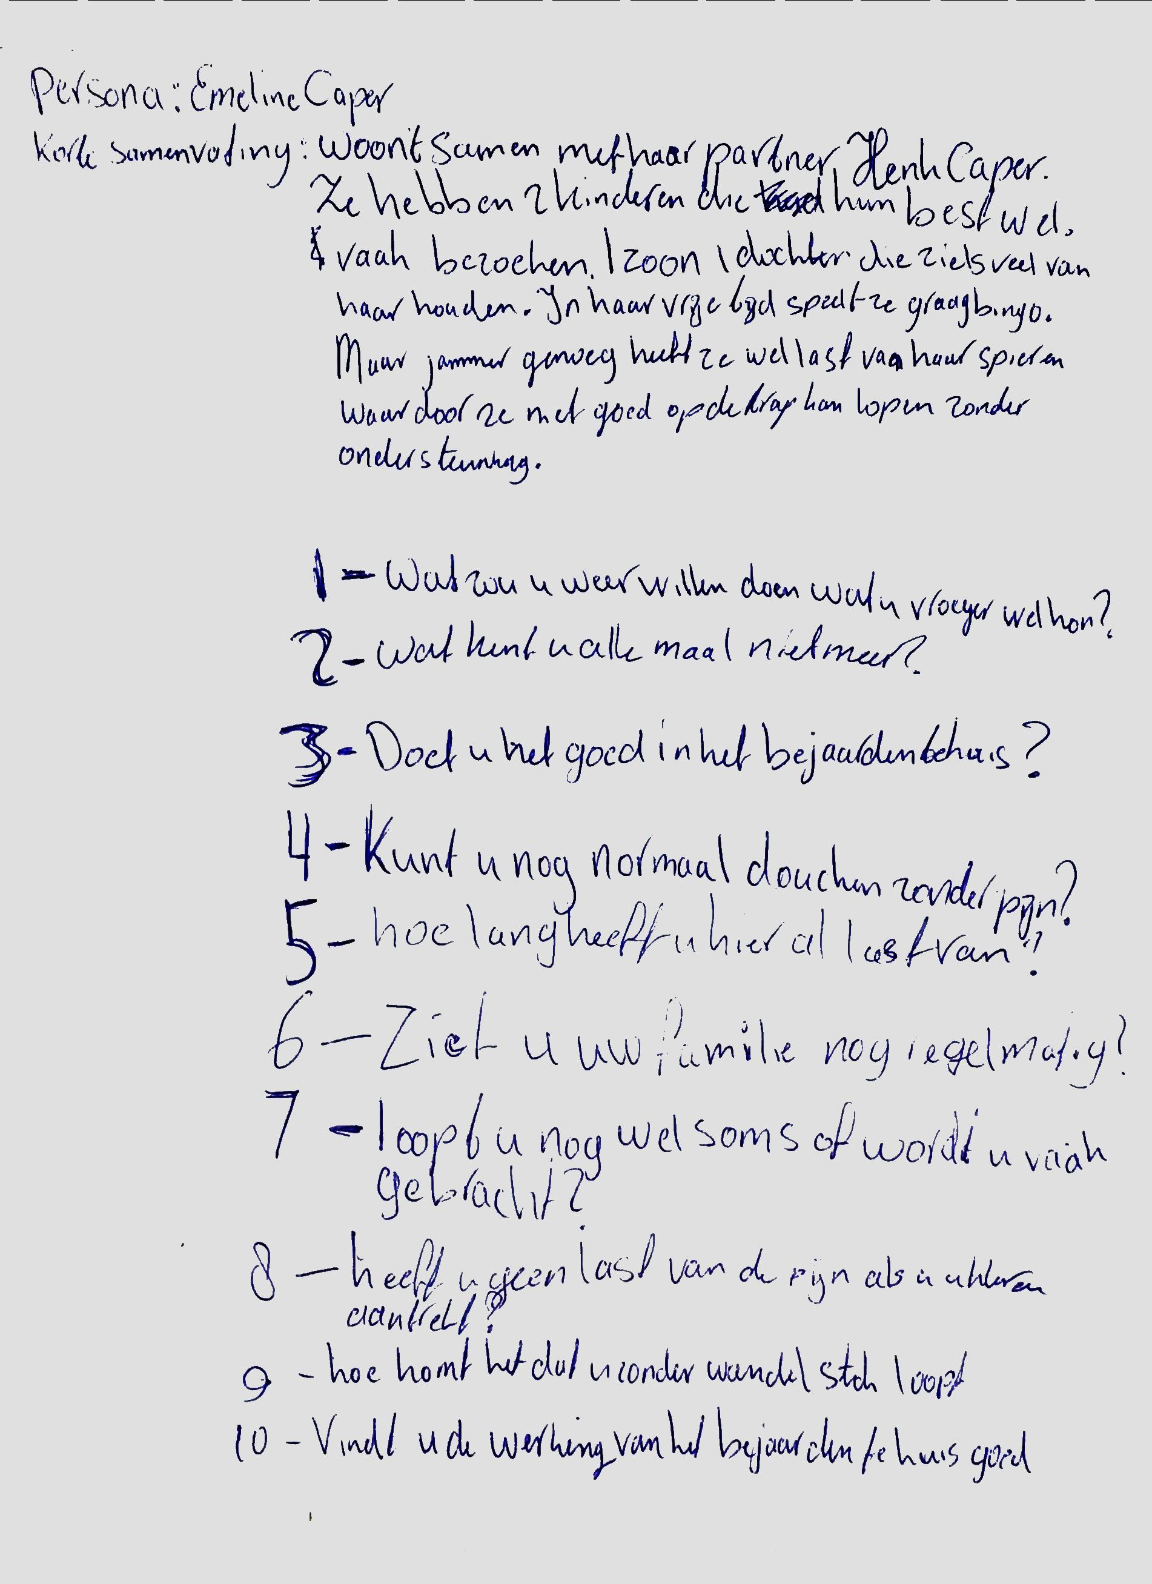

Bijlage 3

**Knieproblemen**

**Probleem:** mijn moeder is een paar jaar geleden met haar knie tussen een lift gekomen, sindsdien heeft zij knie problemen. Ze is al 3x geopereerd maar de knieklachten komen altijd terug. ze wordt snel moe als ze te lang loopt/staat.

Ze heeft een zwelling van het kniegewricht.

**Oplossing:**

[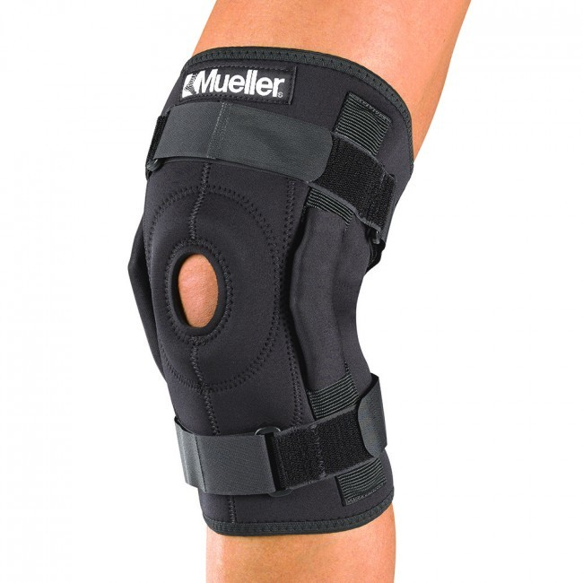](https://www.google.nl/url?sa=i&rct=j&q=&esrc=s&source=images&cd=&cad=rja&uact=8&ved=2ahUKEwjB5J6P_9jeAhVJyoUKHVs2CNgQjRx6BAgBEAU&url=https://www.fysiosupplies.nl/mueller-kniebrace-openklappend-met-scharnieren&psig=AOvVaw3rvauu8btE3PPFY62zig4n&ust=1542460455004068)[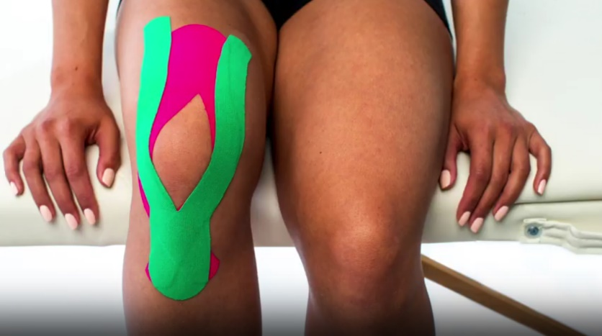](https://www.google.nl/url?sa=i&rct=j&q=&esrc=s&source=images&cd=&cad=rja&uact=8&ved=2ahUKEwiw_PLcgNneAhUI0RoKHROCDyAQjRx6BAgBEAU&url=https://www.fysiotape.nl/medical-taping/knieklachten/&psig=AOvVaw39eZeFiqetX2Kl-7vXCFPG&ust=1542460882663019)[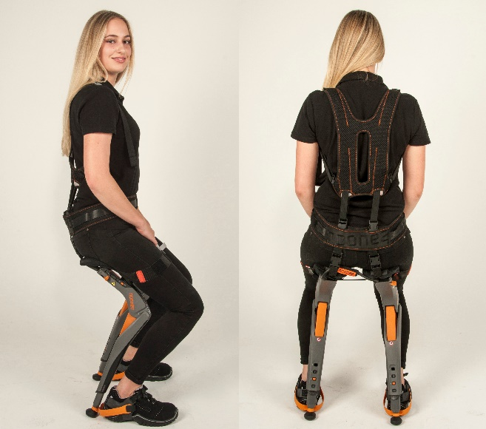](https://www.google.nl/url?sa=i&rct=j&q=&esrc=s&source=images&cd=&cad=rja&uact=8&ved=2ahUKEwiosLjS_tjeAhUjx4UKHfASB-YQjRx6BAgBEAU&url=https://www.irishexaminer.com/breakingnews/technow/chairless-chair-a-wearable-device-that-will-let-you-sit-anywhere-you-want-797942.html&psig=AOvVaw0hr2OUjXmblfOhL9R7W80F&ust=1542460181140445)

Kniebraces medicaltaping wearable chaire

Bijlage 4

Opdracht 5

1. Leefbaarheid
2. Levenskracht
3. Leefplezier

Ik vind dit de volgorde want eerst moet je kijken of je er wel echt kan wonen. Dan kijken we of we het verder kunnen ontwikkelen en dan kunnen we het goed vinden en we er plezier in zien

Opdracht 6

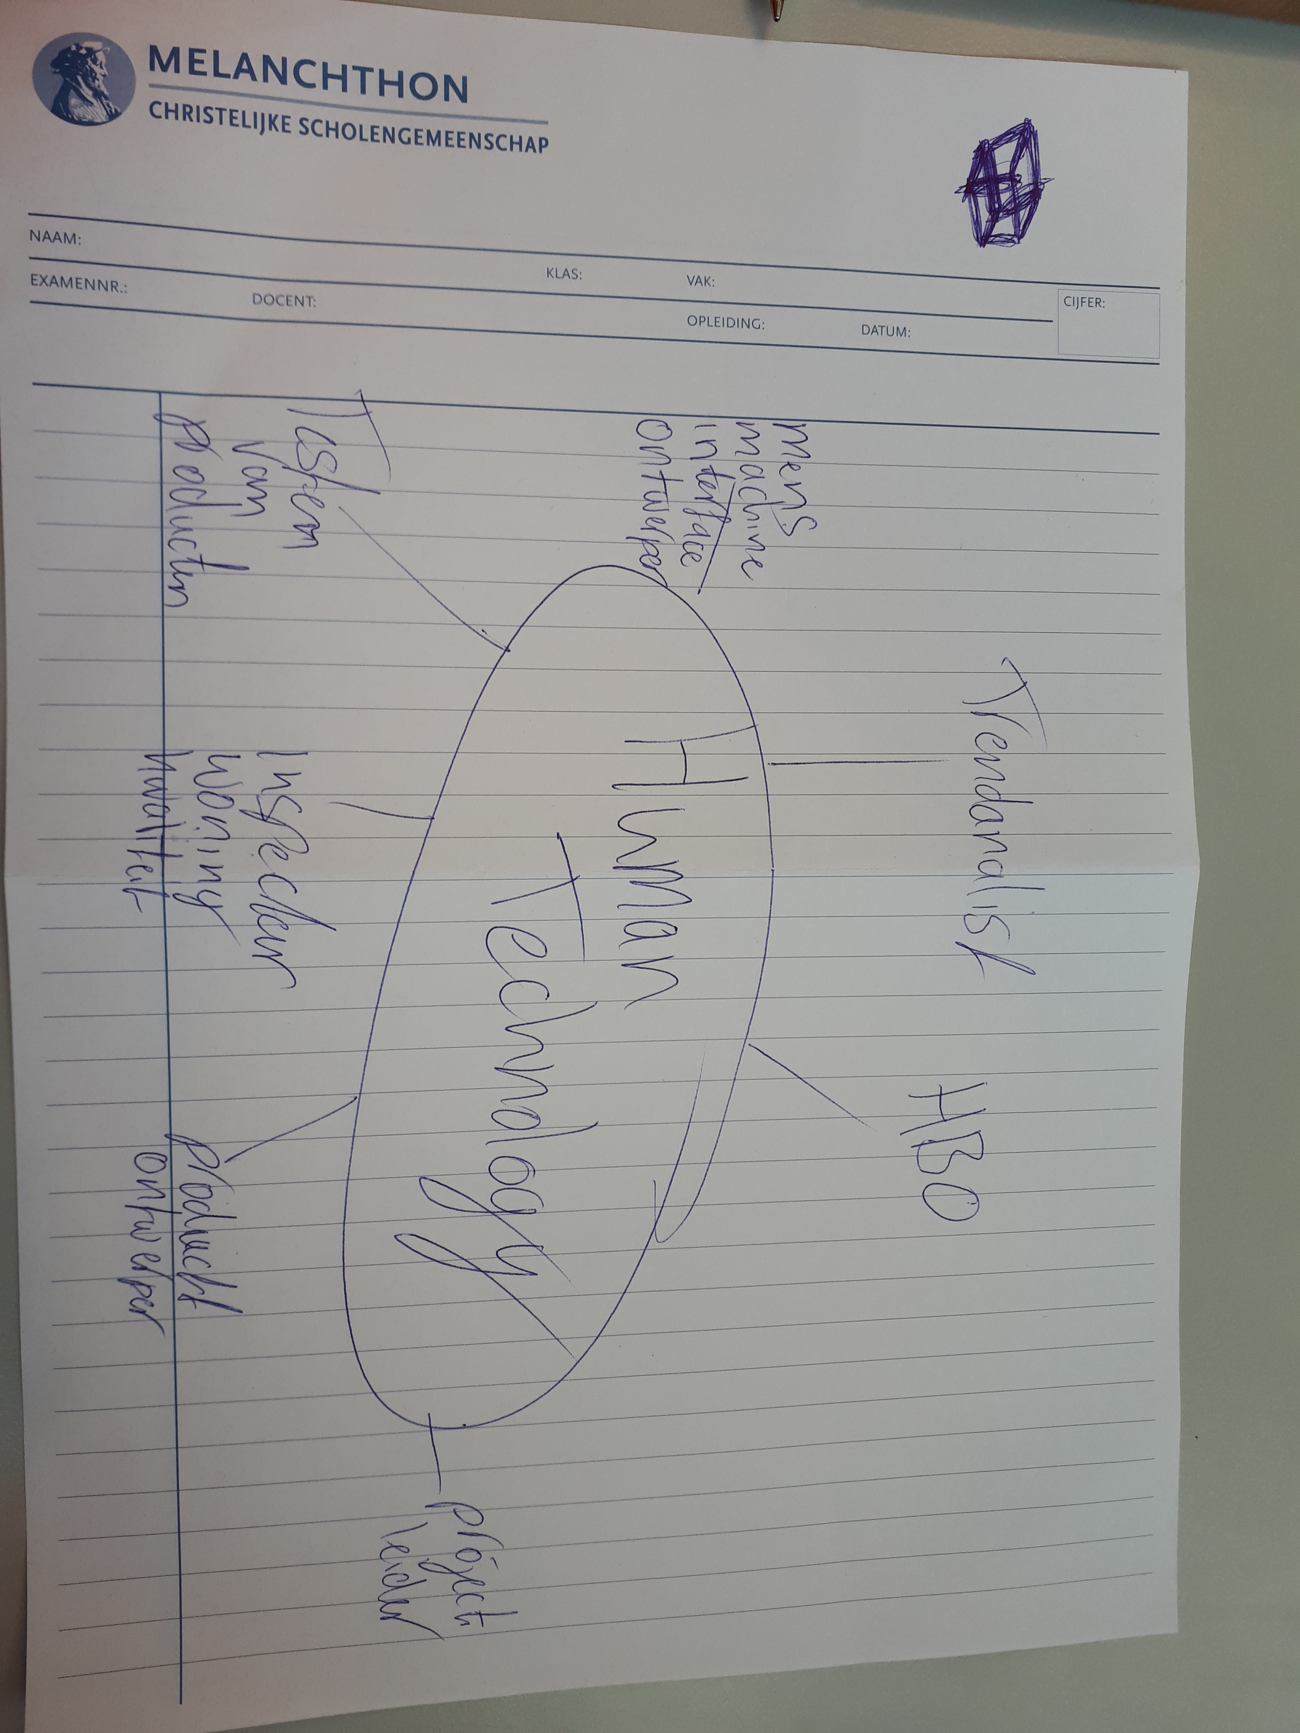

Bijlage 5

Opdracht 9

